Nom: ...................................................... Data: ................................

ACTIVITAT 1.- Després de fer la visualització del vídeo de Burkina Faso realitza les activitats següents:

- Defineix el concepte d’agricultura de subsistència i enumera les característiques que té

- Situa al mapa que tens a continuació el país de Burkina Faso. Posa també el noms dels països que l’envolten.

- Fes una cerca a internet per a recollir alguna de les dades que consideris més rellevants d’aquest país.

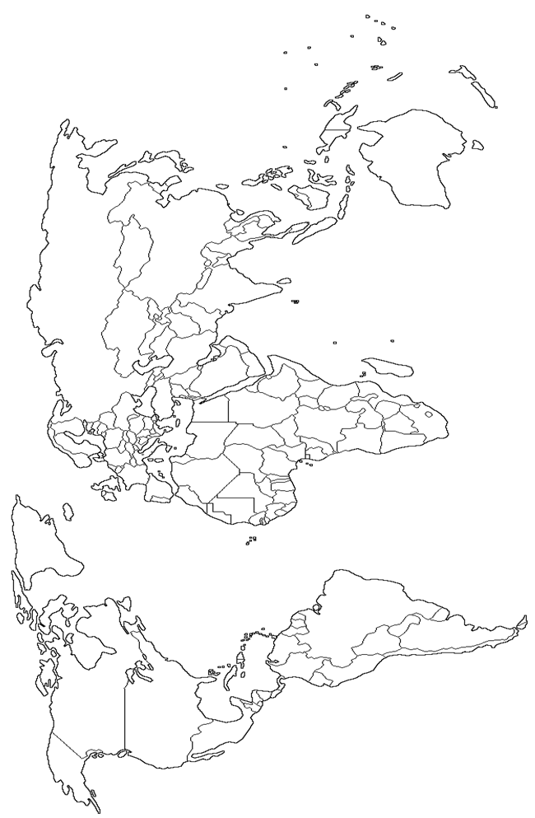
ACTIVITAT 2.- Observa el mapa i fes un comentari seguint les pautes donades

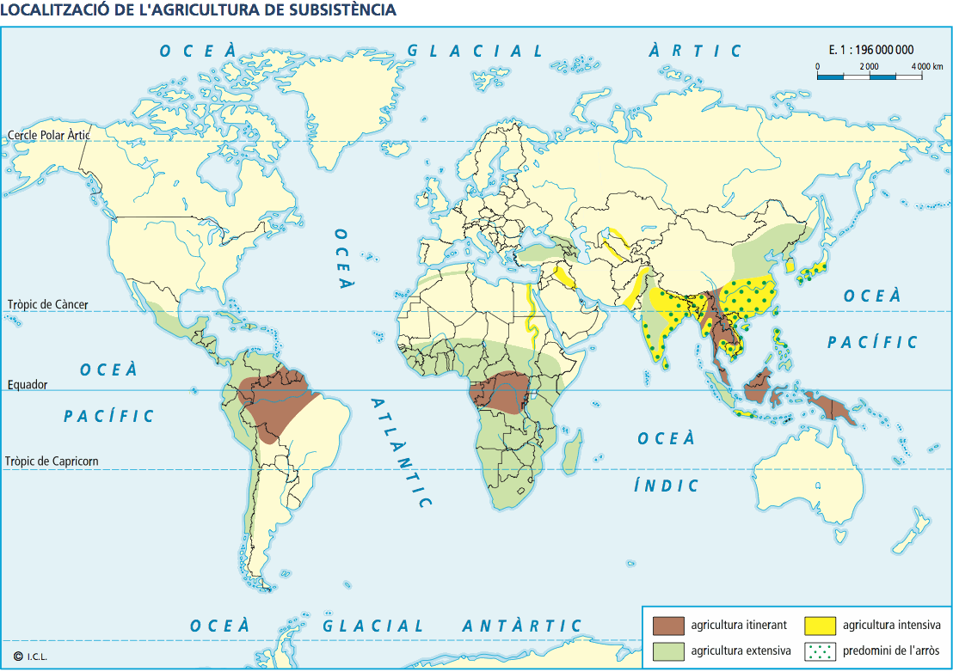

1.- Classificació

2.- Descripció

3.- Interpretació

